

АДМИНИСТРАЦИЯ ГОРОДА НЕФТЕЮГАНСКА
ПОСТАНОВЛЕНИЕ

31.08.2017 № 543-п
г.Нефтеюганск

О резервировании земель площадью 8426 кв.метров
для муниципальных нужд

В соответствии со статьёй 70.1 Земельного кодекса Российской Федерации, Положением о резервировании земель для государственных и муниципальных нужд, утвержденным Постановлением Правительства Российской Федерации от 22.07.2008 № 561, Уставом города Нефтеюганска, решением Думы города Нефтеюганска от 30.04.2015 № 1018-V «Об утверждении Порядка управления и распоряжения земельными участками на территории города Нефтеюганска», распоряжением администрации города Нефтеюганска от 16.06.2017 № 227-р «О делегировании полномочий и распределении обязанностей заместителям главы города Нефтеюганска по администрации города Нефтеюганска», Проектом планировки и проектом межевания территории в северо-восточной части города Нефтеюганска (ограниченной Объездной дорогой, проездом Озёрный), утвержденным постановлением администрации города Нефтеюганска от 29.06.2016 № 679-п, с учетом решения градостроительной комиссии в городе Нефтеюганске (протокол от 20.07.2017 № 20, пункт 2) администрация города Нефтеюганска постановляет:
1.Зарезервировать земли площадью 8426 кв.метров сроком на 3 года с целью сохранения возможности освоения для муниципальных нужд – для размещения объекта местного значения – спортивного сооружения по адресу: г.Нефтеюганск, улица Усть-Балыкская согласно приложению 1.
2.Установить ограничение прав на земельные участки согласно приложению 2.
3.Установить, что заинтересованные лица могут ознакомиться со схемой расположения границ резервируемых земель, указанных в пункте 1 постановления, с 01.09.2017 по 15.09.2017 с 10.00 до 12.00 часов по адресу: г.Нефтеюганск, 12 микрорайон, дом 26, помещение 1, кабинет № 5.
4.Обнародовать (опубликовать) постановление в газете «Здравствуйте, нефтеюганцы!».
5.Департаменту по делам администрации города (Виер М.Г.) разместить постановление на официальном сайте органов местного самоуправления города Нефтеюганска в сети Интернет.
6.Постановление вступает в силу после опубликования.
7.Контроль исполнения постановления оставляю за собой.

Заместитель главы города Нефтеюганска Е.А.Абрамова

Приложение 1
к постановлению
администрации города
от 31.08.2017 № 543-п
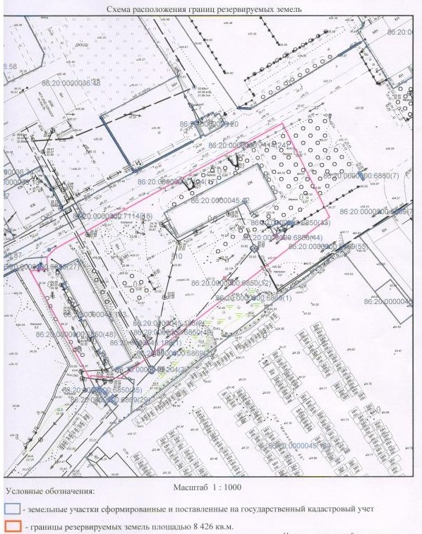

Приложение 2
к постановлению
администрации города
от 31.08.2017 № 543-п

Перечень
земельных участков, права на которые ограничиваются

№  п/п | Правообладатель земельного участка | Вид права на земельный участок | Местоположение земельного участка | Кадастровый номер земельного участка | Площадь кв.м. | Разрешенное использование земельного участка
1 | Собственники помещений в многоквартирном доме | Общая долевая собственность | Аэропорт,  дом № 2 | 86:20:00000045:163 | 601 | Под многоквартирный жилой дом
2 | Муниципальная собственность | Общая долевая собственность | Аэропорт,  дом № 1 | 86:20:0000045:42 | 782 | Под многоквартирный жилой дом
3 | Муниципальная собственность | Муниципальная собственность | ул.Усть-Балыкская, трансформаторная подстанция ТП-1 | 86:20:0000045:221 | 24 | Под трансформаторную подстанцию ТП- 6/04 кВА (КТПН 8а-16)

